EB / JI ESCULTORA LUÍSA CONSTANTINA

LÍNGUA PORTUGUESA

Nome:_______________________________________________________________

Data:________________________________________________________________

1- Ordena as palavras e forma as frases. Lê as frases que formaste.

O papa a pai lula.

___________________________________________________________

É do Tito paleta a.

____________________________________________________________

a dália É da Dalila.

____________________________________________________________

O teu é palito.

____________________________________________________________

2- Completa as frases com as palavras dadas.
dado
Tita
pote

É a dália da ______________

O Tito ata o patito ao ____________

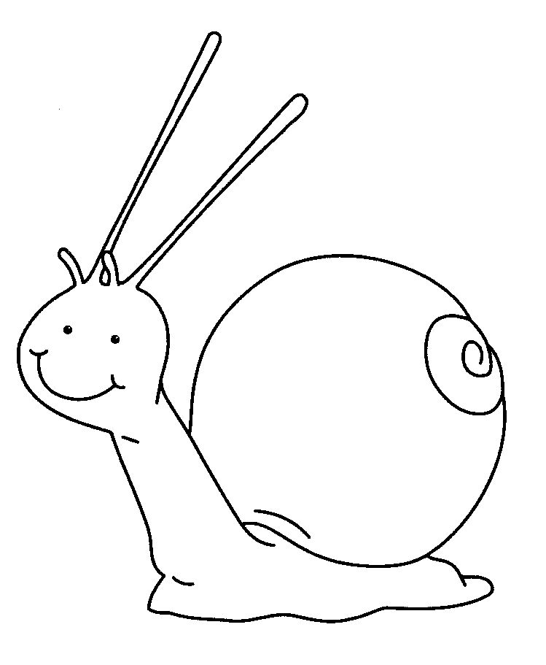
A Adélia deu o ______________

